12.11.202 Клас 9- А,Б

Урок 9 Трудове навчання Вч. Капуста В.М.

**Тема. Інструктаж з БЖД та ОП. Електрифіковані знаряддя праці, їх переваги порівняно з ручними та механічними знаряддями праці**

**Опорний конспект**

**Інструктаж з БЖД та ОП.** Згадайте правила безпеки життєдіяльності при робрті з електроприладами.

Людина, прагнучи полегшити технологію виготовлення виробів, поліпшити їх якість та здешевити вартість, сконструювала різні електрифіковані знаряддя праці.

Виготовляти вироби з деревини можна ручними інструментами, а можна - з використанням верстатів та електроінструментів.

Використання сучасного технологічного обладнання дозволяє виготовляти вироби швидше та якісніше. Конструктори спроектували різноманітні деревообробні верстати та електрифіковані ручні інструменти, які відрізняються різними параметрами, якістю обробки та вартістю.

Широкого використання в побуті, майстернях, на підприємствах набули електродрилі, електролобзики, електрорубанки, фрезерні машини, шліфувальні машини тощо.

Одним з перших ручних інструментів з електричним приводом став дриль.

***Сучасні електродрилі*** - це машини, якими легко й зручно працювати. Електричні дрилі відрізняються потужністю електродвигуна, розмірами та набором додаткових функцій. Окремі моделі мають живлення від акумуляторів, що створює додаткові можливості для їх використання в тих місцях, де відсутня можливість під’єднатися до мережі 220 В.

Побутові дрилі (мал. 171, о) відрізняються від професійних меншою потужністю, меншою функціональністю та меншою вартістю. їх використовують для виконання невеликого обсягу робіт.

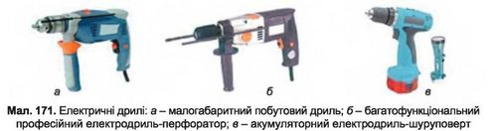

Професійні електродрилі (мал. 171, б) мають потужніший електродвигун, що дає можливість виконувати великий осяг робіт, свердлити отвори більшого діаметра.

Акумуляторні електродрилі (мал. 171, в) мають також додатковий режим роботи - режим шуруповерта, який дозволяє закручувати та викручувати шурупи, гайки без пошкодження частин електроінструмента.

***Електричний столярний лобзик*** використовують для розрізування невеликих пиломатеріалів, криволінійного розрізування листових матеріалів, як-от ДСП, ДВП, фанера (мал. 173). Для зручного використання та підвищення якості виконання певних робіт слугують різноманітні пристосування.

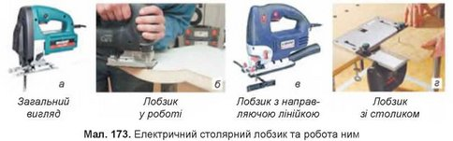

***Фрезерні машини*** дозволяють виконувати низку робіт: фрезерувати пази та чверті, надавати поверхням фігурної форми, свердлити гнізда, заробляти сучки тощо. Без ручної фрезерної машини важко було б зробити, наприклад, рамку.

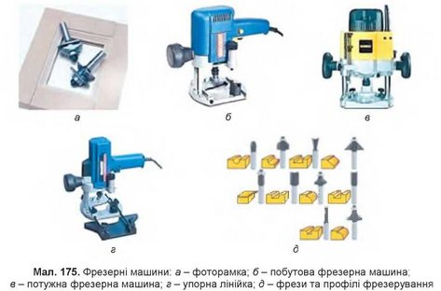

Для остаточної обробки поверхонь дерев’яних заготовок та виробів використовують різноманітні ***шліфувальні машини (***мал. 176).

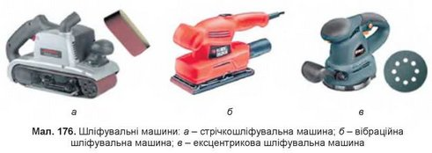

***Деревообробні верстати*** використовують у технологічному процесі з відносно великим об’ємом робіт та під час виконання технологічних операцій, які важко виконати за допомогою ручного електрифікованого інструменту. Наприклад, вирівняти дошку шириною 70 мм можна електрорубанком, але важко ним вирівняти дошку завширшки 200 мм.

ІІ.Домашнє завдання

Знати:

1. Переваги електрифікованих знаряддь праці порівняно з ручними,

2.Види і застосування електрифікованих знарядь праці.

* **Зворотній зв'язок**   освітня платформа  Human  
   або ел. пошта [valentinakapusta55@gmail.com](mailto:valentinakapusta55@gmail.com)